Usinage de la phase 20 du Canon :
Travail à réaliser :
- Brut Ø 30
- Point d’approche A
- Point de dégagement rapide O
- positionner les points pour l’usinage de la partie avant
Remplir le tableau de coordonnées.
- Définir le brut.
POINTS | X | Z | R | I | K | Code G
A
B
C
D
E
F
G
H
I
J
K
L
M
N
O | 200 | 200
- Faire le programme ISO
Donnée :
- T1 Outil d’ébauche Vc=300 et Fz=0.15
- T2 Outil de finition Vc = 250 et Fz = 0.05
- T3 Foret à centrer N = 1000 Tr/min et Fz=0.025mm/tr
- T4 Foret Diamètre 12 mm Vc=60 m/min et Fz=0.04 mm/Tr
- Débourrage de 20 mm pour le perçage
- Surépaisseur en X = 0.75mm au diamètre et Z=0.25mm
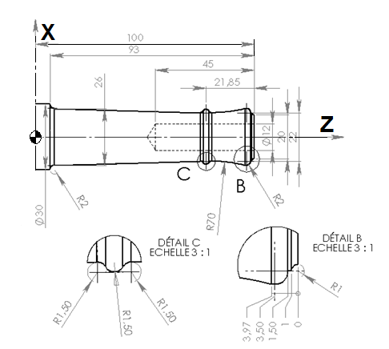
- Ap maxi 1.5mm
- Sécurité de 5mm

POINTS  BRUT | X | Z
1
2
3

PROGRAMME | Suite programme

